УДК 625.745.1
ТЕОРИЯ РИСКА В УСТАНОВЛЕНИИ ВЕЛИЧИНЫ
РАСЧЁТНОГО РАСХОДА, ПРИ РАСПРЕДЕЛЕНИИ МАКСИМАЛЬНЫХ
РАСХОДОВ ПО ЗАКОНУ ГАУССА

Столяров Виктор Васильевич, ФГБОУ ВПО «Саратовский государственный технический университет имени Гагарина Ю. А.», д. т. н., профессор
Шмагина Эльвира Юрьевна, ФГБОУ ВПО «Саратовский государственный технический университет имени Гагарина Ю. А.», к. т. н., доцент
Кокодеева Наталия Евсегнеевна, ФГБОУ ВПО «Саратовский государственный технический университет имени Гагарина Ю. А.», д. т. н., профессор

Резюме. Расчётный расход является одной из основных гидрологических характеристик рек. В данной работе приводятся недостатки существующих методов определения данной величины для рек, хорошо изученных в гидрологическом отношении. Определять величину расчетного расхода предлагается на основе математической модели теории риска, устраняющей недостатки существующих методов.
Ключевые слова: расчётный расход, максимальные расходы, законы распределения, теория риска, Федеральный закон № 184-ФЗ «О техническом регулировании».

RISK THEORY IN THE ESTABLISHMENT
OF THE CALCULATED FLOW AT THE DISTRIBUTION
OF THE MAXIMUM EXPENDITURE FOR THE GAUSS ' LAW

Summary. The settlement expense is one of the main hydrological characteristics of the rivers. In this work shortcomings of existing methods definitions of this size for the rivers which have been well studied in the hydrological relation are given. It is offered to determine the size of a settlement expense on the basis of the mathematical model of the theory of risk eliminating defects of existing methods.
Key words: design flow rate, maximum flow, distribution laws, Theo-of risk, Federal law no. 184-FZ «On technical regulation»

Одна из главных задач гидрологических расчётов заключается в определении расчётного расхода реки, с учетом которого устанавливают размеры сооружения.
На величину расчётного расхода, как известно, оказывают влияние различные факторы, такие как климатические, метеорологические (осадки, испарение, температура воздуха и др.), топографические (рельеф водосборного бассейна, его формы и размеры пойм), гидрологические (наличие речной сети, болот, озёр), почвенно-геологические условия, а также характер растительного покрова, хозяйственная деятельность человека (вырубка лесов, осушение болот, устройство водохранилищ, посадка лесонасаждений и др.) [1].
До 30-х годов прошлого столетия, за расчётный, принимался расход, соответствующий максимальному уровню воды из ряда наблюдений за несколько лет. В связи с тем, что годовые максимальные расходы воды в реках представляют собой ряд случайных величин, по предложению Е. В. Болдакова для установления расчётного расхода в дальнейшем стали применять методы математической статистики и теорию вероятностей. На основе математической статистики можно установить вероятность появления максимального расхода, а также определить максимальный расход заданной вероятности превышения его ещё большим расходом [2]. Следует отметить, что данный метод можно отнести к методам теории риска, так как при проектировании мостовых переходов стали использовать допустимую вероятность (допустимый риск) превышения расчётного расхода ещё большим расходом.
Для рек, хорошо изученных в гидрологическом отношении, применяют подходы, основанные на обработке максимальных расходов за ряд лет наблюдений, например, метод наибольшего правдоподобия, метод моментов, графоаналитический метод (рекомендуемые СНиП 2.01.14-83 и СП 33-101-2003), с применением таблицы Рыбкина-Фостера, с использованием теоретических интегральных кривых С. Н. Крицкого и М. Ф. Менкеля.
Определение величин расчётных расходов по перечисленным выше методам основано на определении коэффициентов вариации $(С_{v})$ и асимметрии $(C_{s})$ распределения максимальных расходов и экстраполяции или сглаживании максимальных расходов до расчётной вероятности превышения по кривым С. Н. Крицкого и М. Ф. Менкеля, или по биномиальной кривой распределения. Использование клетчатки вероятности позволяет значительно расширить поле вероятностей и тем самым повысить точность определения расходов путём экстраполяции. Но всё же методы, основанные на экстраполяции, не всегда обеспечивают заданную надёжность, так как они имеют неопределённость в наиболее важном интервале кривой обеспеченности. Кроме того, использование биномиальной кривой распределения возможно для величин стока только в случае $С_{s}=2$$С_{ν}$, так как при $С_{s}>2$$С_{ν}$ кривая уходит в область отрицательных значений, что противоречит физической сущности явления в отношении расходов воды. В методе С. Н. Крицкого и М. Ф. Менкеля ординаты кривых даны для определённых соотношений $С_{s}$/$С_{ν}$, в то время как это отношение может иметь промежуточное значение, и при выборе одной из теоретических кривых, близкой к эмпирической, наблюдается некоторая условность. При использовании графоаналитического метода имеется субъективизм при сглаживании эмпирической кривой.
Для устранения неточностей при определении расчётного расхода по существующим методам в данной статье предлагается использовать математическую модель теории риска [3], позволяющую определять расчетные расходы без экстраполяции. Для вывода формул теории риска необходимо знать, по каким законам распределяются фактические максимальные расходы. С этой целью была проведена обработка данных максимальных расходов методами математической статистики.
Сравнивались плотности распределения фактических максимальных расходов с законами теоретических распределений вероятностей. Степень согласованности эмпирического распределения с теоретическим оценивалась по критерию Пирсона $χ^{2}$.
Статистическая обработка величин фактических максимальных расходов показала их хорошее соответствие на части рек закону Гаусса. Анализ фактических законов распределений максимальных расходов по 36 рекам показал, что на 5 реках распределение фактических максимальных расходов хорошо соответствует нормальному закону распределения (см. рис.1), а на 13 реках фактическое распределение хорошо согласуется как с нормальным законом, так и с гамма-распределением [4]. Учитывая, что нормальный закон распределения в 50% случаев (18/36) может быть применён в математических моделях, разработанных для определения расчетного расхода, покажем формулы теории риска основанные на этом законе.
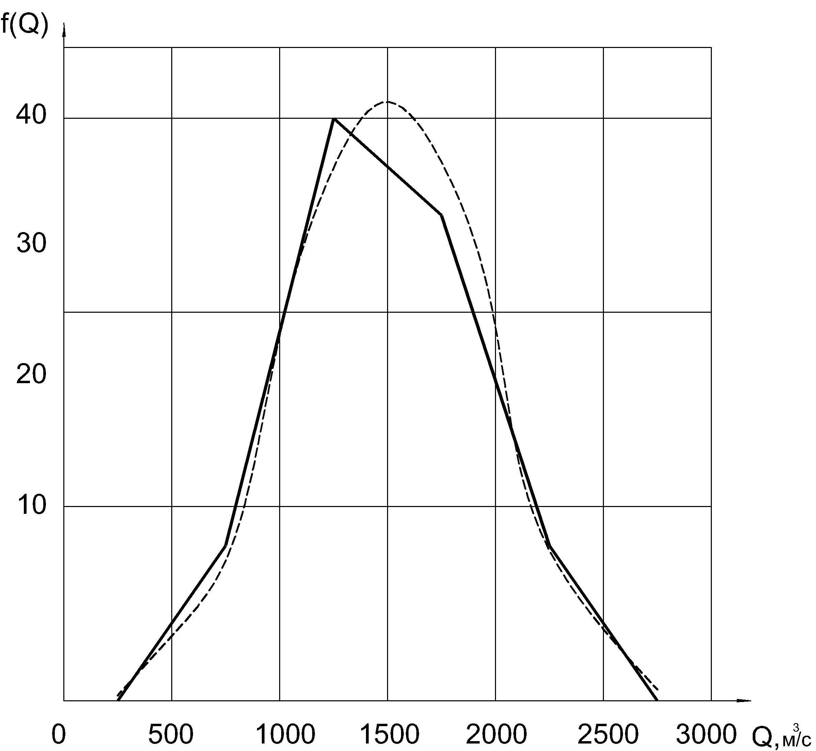
Рис.1 Сравнение фактической кривой распределения максимальных
расходов р. Молога с законом Гаусса:
_______ эмпирическая кривая распределения
----------- теоретическая кривая распределения
Учитывая, что нормальный закон интегрируется при помощи табулированной функции Лапласа, а сумма нормальных законов распределения представляет собой нормальное распределение, в результате выполненных теоретических исследований была установлена основная зависимость теории риска [3]
$r=0,5−Ф\left(\frac{Q_{i}−Q_{0}}{\sqrt{σ_{Q}^{2_{i}}+σ_{Q_{0}}^{2}}}\right)$, (1)
где $r$ - вероятность (риск) превышения расхода $Q_{i}$ ещё большим расходом; $Q_{0}$ - средний из максимальных расходов воды в реке за ряд лет наблюдений, ${м^{3}}/с$; $Q_{i}$ - $i−й$ расход в период подъёма и спада паводка, соответствующий данной вероятности превышения, ${м^{3}}/с$; $σ_{\text{Qi}}$ и $σ_{Q_{0}}$ - средние квадратические отклонения $i−\text{го}$ и среднего расходов, ${м^{3}}/с$; $Ф(u_{i})$ - интеграл вероятности (функция Лапласа); $u_{i}$ - подынтегральная функция
$u_{i}=\frac{Q_{i}−Q_{0}}{\sqrt{σ_{Q_{i}}^{2}+σ_{Q_{0}}^{2}}}$.
По параметру $u_{i}$ устанавливаем с помощью таблиц функции Лапласа, значение интеграла $Ф(u_{i})$, а по формуле (1) определяем величину риска.
В отношении расчётных расходов уравнение (1) может быть представлено следующим образом
$r=0,5−Ф\left(\frac{Q_{р}−Q_{0}}{\sqrt{σ_{Q}^{2_{р}}+σ_{Q_{0}}^{2}}}\right)$. (2)
Уравнения (1) и (2) представляют зависимость $r_{i}=f(Q_{i})$ вероятности превышения i-го и расчётного расходов от его величины. Более удобно для определения любого $i−\text{го}$ расхода или расчётного расхода заданной вероятности превышения представить эти уравнения в виде [5, 6]
$Q_{i}=Q_{0}+u_{i}⋅σ_{0}⋅\sqrt{ρ_{i}}$; (3)
$Q_{р}=Q_{0}+u_{р}⋅σ_{0}⋅\sqrt{ρ}$. (4)
Параметр $u$ в формулах (3) и (4) устанавливаем в следующем порядке. По заданной вероятности превышения вычисляем значение интеграла
$Ф(u_{i})=0,5−r_{i}$. (5)
Используя таблицы функции Лапласа, по значению $Ф(u)$интеграла Ф(u) находим искомый параметр $u$, а по формуле (3) или (4) величину $i−\text{го}$ или расчётного расхода.
Коэффициент расхождения расходов $(ρ)$ определяем по следующей зависимости
$ρ=\frac{σ_{Q_{0}}^{2}+σ_{Q_{i}}^{2}}{σ_{Q_{0}}^{2}}$. (6)
При определении расходов воды неизбежно вносятся неточности измерения [6]. При определении параметра $σ_{Q_{i}}$ были учтены возможные случайные и систематические погрешности, которые возникают при сборе исходной гидрометрической информации (при определении глубин: перекос уровня под давлением ветра, относ течением гидрометрической штанги или троса; при определении скорости: наличие подводных течений, принятое количество вертикалей, осреднение полученных результатов; при определении площади живого сечения: наличие растительности на поймах и в русле, ошибки измерения глубин и другое).
На 17 реках (морфостворах) были получены за весь ряд лет наблюдений средние квадратические отклонения максимальных расходов, а также на 15 реках установлены средние квадратические отклонения расходов воды в реке за период подъёма и спада паводков (половодий). Элементарные ошибки ($σ_{υ_{в_{i}}}$и $σ_{ω_{i}}$), определяли в зависимости от того, где производились измерения скорости воды и площади живого сечения реки (на пойме или в коренном русле).
В результате обработки натурных данных получены значения коэффициента $ρ$ для формул (3) и (4), показанные в таблице.
Таблица коэффициентов $ρ$ в зависимости от степени расхождения параметров $Q_{\text{50}}$ и $Q_{0}$
Вероятность,$р,$ $\text{\%}$ | Параметры $ρ$ при расхождении $Q_{\text{50}}$ и $Q_{0}$
Вероятность,$р,$ $\text{\%}$ | до 3 $\text{\%}$ | 3-5 $\text{\%}$ | 5-10 $\text{\%}$
1 | 1,727 | 1,976 | 2,078
2 | 1,589 | 1,801 | 1,881
3 | 1,480 | 1,685 | 1,740
5 | 1,379 | 1,500 | 1,575
10 | 1,245 | 1,339 | 1,360
20 | 1,085 | 1,130 | 1,145
25 | 1,060 | 1,090 | 1,100
30 | 1,020 | 1,040 | 1,040
40 | 0,970 | 0,970 | 0,940
50 | 0,918 | 0,918 | 0,865
60 | 0,870 | 0,850 | 0,799
70 | 0,830 | 0,785 | 0,720
75 | 0,790 | 0,760 | 0,675
80 | 0,750 | 0,725 | 0,630
90 | 0,690 | 0,625 | 0,523
95 | 0,590 | 0,510 | 0,410
97 | 0,565 | 0,477 | 0,376
99 | 0,507 | 0,425 | 0,320

Параметр $Q_{\text{50}}$ представляет собой математическое ожидание (среднее значение) нормального распределения расходов и определяется по формулам
- при $C_{ν}^{Q_{\text{50}}}$$0,2$
$Q_{\text{50}}=\frac{\sqrt{Q_{0}^{2}+\left(u_{0}^{2}⋅С_{ν}^{2}−1\right)⋅\left(\left|Q_{0}^{2}−С_{ν}^{2}⋅σ_{0}^{2}\right|\right)}−Q_{0}}{u_{0}^{2}⋅С_{ν}^{2}−1}$, (7)
- при $C_{ν}^{Q_{\text{50}}}$$=0,2$
$Q_{\text{50}}=\frac{Q_{\text{ср}}^{2}−u_{\text{ср}}^{2}⋅σ_{\text{ср}}^{2}}{2⋅Q_{\text{ср}}}$, (8)
где $u_{\text{ср}}$ - значение подынтегральной функции, соответствующей среднему расходу.
Сравнение теоретических кривых обеспеченности, полученных с использованием таблицы, с эмпирической кривой выполнялось методом суммы наименьших квадратов. Данное сравнение показало, что сумма наименьших квадратов имеет наименьшее значение при отличной сходимости параметров $Q_{\text{50}}$ и $Q_{0}$ (до 3 %).
Рассмотренный в данной статье подход по определению расчетного расхода на основе теории риска отвечает требованиям Федерального закона №184-ФЗ «О техническом регулировании» [7], основная цель которого заключается в обеспечении приемлемого уровня технической безопасности для пользователей, к которым в случае транспортных сооружений относятся водители, пассажиры, перевозчики и пешеходы.
В качестве измерителя требуемого уровня безопасности Федеральный закон №184-ФЗ предусматривает только один показатель – допустимый риск причинения вреда пользователям [8, 9]. В нашем случае это риск одно- и двухпроцентной вероятности превышения расчётного расхода ещё большим расходом.

СПИСОК ИСПОЛЬЗОВАННЫХ ИСТОЧНИКОВ

- Ротенбург, И. С. Мостовые переходы / И. С. Ротенбург, В. С. Вольнов, М. П. Поляков. – М.: Высшая школа, 1977. – 328 с.
- Соколовский, Д. Л. Гидрологические расчёты при устройстве мостовых переходов/ Д. Л. Соколовский. - Свердловск: Гидрометеоиздат, 1945 – 125 с.
- Столяров, В. В. Проектирование автомобильных дорог с учётом теории риска. Ч. 1, 2 / В. В. Столяров. Cаратов: СГТУ, Ч. 1, 231 с. Ч. 2, 1994. – 184 с.
- Столяров, В. В. Применение гамма-функции к определению величины расчетного расхода /В.В. Столяров, Э.Ю. Шмагина //Проблемы транспортного строительства и транспорта: материалы науч. право. конф. Вып. 1. - Саратов: СГТУ, 1997. - С. 50-53.
- Шмагина, Э. Ю. Использование теории риска при обосновании расчётных расходов мостовых переходов. / Вестник ТГАСУ: по строительству и архитектуре. – Томск: ТГАСУ, 2007. № 3(16) – С. 226-229.
- Шмагина, Э. Ю. Теория риска в повышении надёжности обоснования расчётных расходов при проектировании мостовых переходов / Э. Ю. Шмагина // Кандидатская диссертация: Волгоград. 2007. - 140 с.
- О техническом регулировании: Федеральный Закон № 184-ФЗ. – Введ. 2002–27–12. – Электрон. дан. – М., – 2011. – http://www.consultant.ru.
- Кокодеева Н.Е. Методологические основы комплексной оценки надежности автомобильных дорог в системе технического регулирования дорожного хозяйства : дис. д-ра техн. наук / Н.Е. Кокодеева – С-Пб.: ПГУПС, 2013. – 340 с.
- Кокодеева Н.Е. Обеспечение безопасности автомобильных дорог с учетом теории риска // Строительные материалы. 2009. № 11. С. 80-81.
- Шмагина Э.Ю. Имеющиеся особенности применения гамма-функции к определению величины расчетного расхода при проектировании мостовых переходов на автомобильных дорогах // Техническое регулирование в транспортном строительстве. – 2013. – № 1 (1); URL: trts.esrae.ru/1-6.
- Шмагина Э.Ю. Технико-экономическое обоснование результатов проектирования мостового перехода при определении расчетного расхода по методу, основанному на гамма-распределении // Техническое регулирование в транспортном строительстве. – 2013. – № 3 (3); URL: trts.esrae.ru/4-24.

